Capítulo4
Tabelas e Séries Estatísticas

Objetivos
- Explicitar a importância das tabelas e os seus principais elementos.
- Apresentar as principais séries estatísticas.
- Tabelas
Um dos objetivos da estatística é sintetizar os valores que uma ou mais vari - áveis podem assumir para que possamos ter uma visão global de um varia - ção. Para isso, a Estatística apresenta esses valores em forma de tabelas e
gráficos, que irão nos fornecer rápidas e seguras informações a respeito das variáveis em estudo, o que permite decisões administrativas e pedagógicas mais coerentes e científicas.
Os elementos de uma tabela são os seguintes.
- Título: deve responder às seguintes questões:
  - O que? (assunto ou fato a ser representado).
  - Onde? (o local onde ocorreu o fenômeno).
  - Quando? (a época ou tempo em que se verificou o fenômeno).
- Cabeçalho: parte da tabela na qual é designada a natureza do conteúdo de cada coluna.
- Corpo: parte da tabela composta por linhas e colunas.
- Linhas: parte do corpo que contém uma sequência horizontal de informações.
- Colunas: parte do corpo que contém uma sequência vertical de informações.
- Coluna Indicadora: coluna que contém as discriminações corresponden - tes aos valores distribuídos pelas colunas numéricas
- Casa ou célula: parte da tabela formada pelo cruzamento de uma linha com uma coluna.
- Rodapé: espaço aproveitado em seguida ao fecho da tabela, em que são colocadas as notas de natureza informativa (fonte, notas e chamadas).
- Fonte: refere-se à entidade que organizou ou forneceu os dados expostos.
- Notas e Chamadas: são esclarecimentos contidos na tabela (nota - con - ceituação geral; chamada - esclarecer minúcias em relação a uma célula).
por área de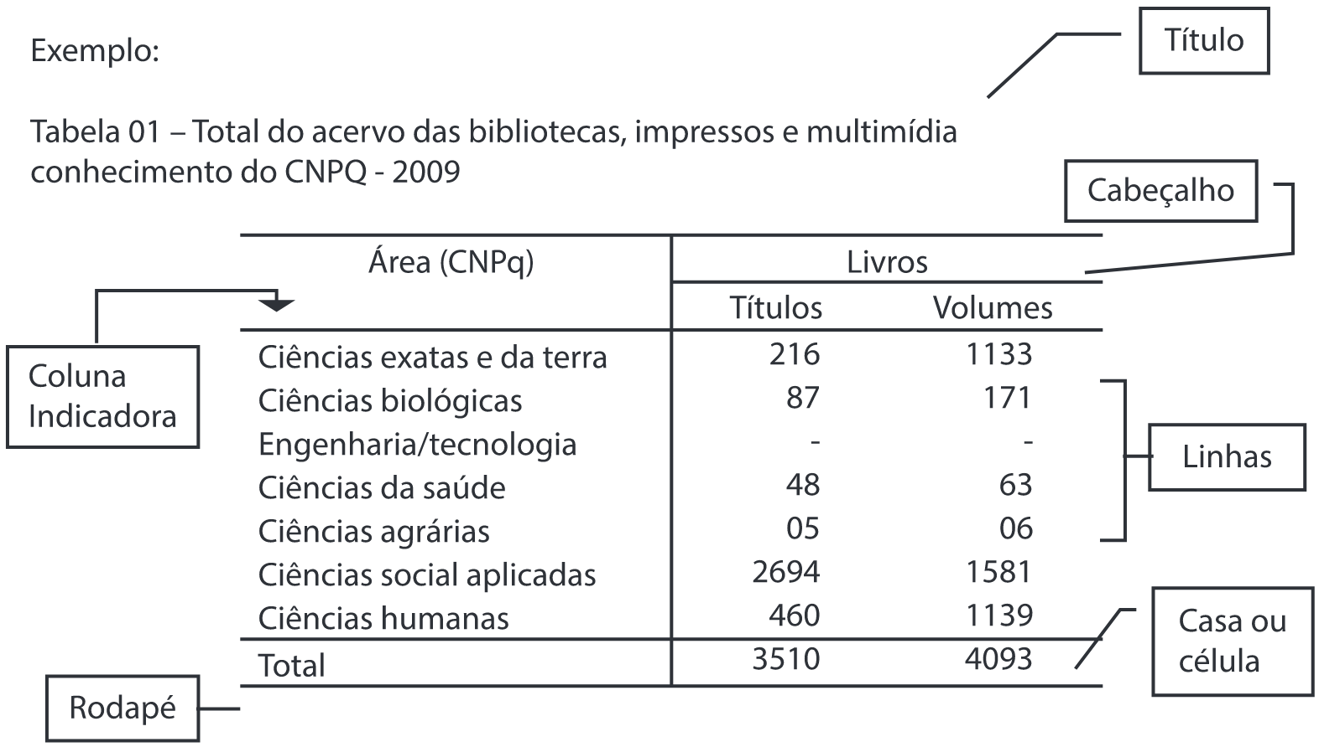
Dados Hipotéticos
A apresentação de quadros e tabelas está regida pelas Normas de Apresentação Tabular (IBGE, 1979) e pelas Normas de Apresentação Tabular (Conselho Nacional de Estatística, 1958).
- Quadros
Denomina-se quadro a apresentação de dados de forma organizada, para cuja compreensão não seria necessária qualquer elaboração matemático-estatística.
Qualquer que seja seu tipo, sua identificação aparece na parte inferior precedida da palavra “Quadro”, seguida de seu número de ordem, de ocor - rência de algarismos arábicos, do respectivo título, da legenda explicativa e
da fonte, se necessário.
- Tabelas
São conjuntos de dados estatísticos, associados a um fenômeno, dispostos numa determinada ordem de classificação. Expressam as variações qualita - tivas e quantitativas de um fenômeno.
A finalidade básica da tabela é resumir ou sintetizar dados de maneira a fornecer o máximo de informação num mínimo de espaço.
São ainda caracteristicas das tabelas
- Toda tabela deve ter significado próprio, dispensando consultas ao texto.
- Não devem ser apresentadas tabelas nas quais a maior parte dos casos indiquem inexistência do fenômeno.
- Caso sejam utilizadas tabelas reproduzidas de outros documentos, a pré - via autorização do autor se faz necessária, não sendo mencionada na mesma.
- O título é colocado na parte superior precedido da palavra “Tabela” e de seu número de ordem em algarismos arábicos, bem como do respectivo título, centrados na largura útil das páginas.
- As fontes citadas na construção de tabelas e notas eventuais aparecem no rodapé após a linha de fechamento; utilizam-se traços horizontais para fechar as linhas externas, separando os cabeçalhos do conteúdo da ta - bela e fechando a tabela.
- Evitam-se traços verticais para separar as colunas e traços horizontais para separar as linhas.
- A tabela deve ser colocada em posição vertical, para facilitar a leitura dos dados.
- No caso em que isso seja impossível, deve ser colocada em posição ho - rizontal, com o título voltado para a margem esquerda da folha.
- Se a tabela (ou quadro) não couber em uma página, deve ser continuado na página seguinte; nesse caso, o final não será delimitado por traço ho - rizontal na parte inferior, e o cabeçalho será repetido na página seguinte.
Tabela 1
TABELA FACULDADES
Faculdade | Novos alunos | Alunos de graduação | Alteração
Universidade Cedar | 110 | 103 | +7
Faculdade Elm | 223 | 214 | +9
Academia Maple | 197 | 120 | +77
Faculdade Pine | 134 | 121 | +13
Instituto Oak | 202 | 210 | -8
Universidade xxx | 24 | 20 | +4
Faculdade Eee | 43 | 53 | -10
Academia Mmm | 3 | 11 | -8
Faculdade Ppp | 9 | 4 | +5
Instituto Okk | 53 | 52 | +1
Dados hipotéticos
- Séries estatísticas
É toda tabela que apresenta a distribuição de um conjunto de dados estatísti - cos em função da época, do local e da espécie e que determina o surgimento de quatro tipos fundamentais de séries estatísticas:
- Série temporal ou cronológica: é a série cujos dados estão dispostos em correspondência com o tempo, ou seja, varia o tempo e permanece constante o fato e o local.
Exemplo:

Alunos matriculados
17.300
17.500
16.837
18.200
Dados Hipotéticos
- Série geográfica ou territorial: é a série cujos dados estão dispostos em correspondência com o local, ou seja, varia o local e permanecem cons - tantes a época e o fato.

ALUNOS MATRICULADOS NAS UNIDADES DO INTERIOR NOS CURSOS DE GR ADUAÇÃO DA UNIVERSIDADE A - 2009
Cidades | Alunos matriculados
Cidade A | 550
Cidade B | 1.605
Cidade C | 610
Cidade D | 689
Cidade E | 1.288
Cidade F | 340
Fonte: Dados Hipotéticos
- Série específica ou qualitativa: é a série cujos dados estão dispostos em correspondência com a espécie ou qualidade, ou seja, varia o fato e permanecem constantes a época e o local.
Veja o exemplo a seguir.

Tabela 4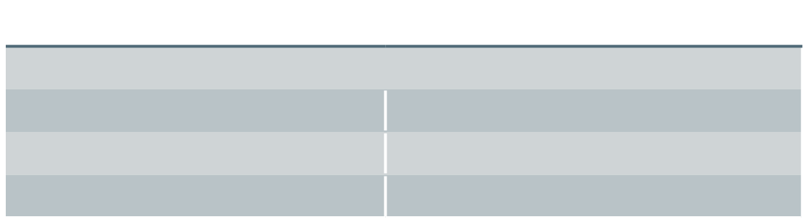
ALUNOS MATRICULADOS NA UNIVERSIDADE A - 2009 Alunos Alunos matriculados
Graduação 16.837
Pós-graduação 1.048
Dados Hipotéticos
- Série mista ou composta: a combinação entre duas ou mais séries constituem novas séries denominadas "compostas" e apresentadas em tabelas de dupla entrada. O nome da série mista surge de acordo com a combinação de pelo menos dois elementos.
Tabela 5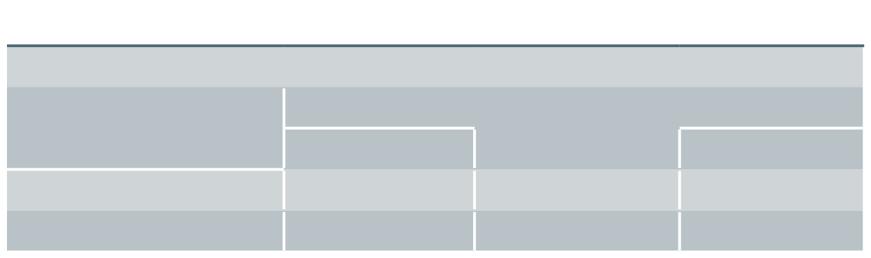
EVOLUÇÃO DAS MATRICULAS DOS ALUNOS DA UNIVERSIDADE A - 2007 - 2009
Anos
Alunos
2007 2008 2009
Graduação 17.300 17.500 16.837
Pós-graduação 997 1.010 1.048
Dados Hipotéticos
Referências 
BARBETA, P.A., REIS, M.M.,BORNIA, A.C. Estatística para Cursos de En - genharia e Informática, São Paulo: Atlas, 2004.
BOLFARINE, Heleno & BUSSAB, Wilton O. Elementos de Amostragem. 1. ed. São Paulo: Edgard Blücher, 2005.
BUSSAB, Wilton de Ol., MORETTIN, Pedro A. Estatística Básica. São Paulo: Sa- raiva, 2002.
COSTA, F.S. Introdução Ilustrada à Estatística. São Paulo: Harbra, 1998. CRESPO, A. Estatística Fácil . Rio de Janeiro: Saraiva, 1996.
FONSECA, Jairo Simon da. Introdução a Estatística. Rio de Janeiro: LTC. 1993. JAIRO, Simon da Fonseca, MARTINS, Gilberto de Andrade. Curso de Esta -
tística, São Paulo: Atlas, 1996.
MARTINS G.A. Estatística Geral e Aplicada. São Paulo: Atlas, 2001. MEYER, Paul L. Aplicações a Estatística. Rio de Janeiro: LTC. 1992.
MIRSHAWKA, V. Probabilidade e Estatística para Engenharia, São Paulo: Nobel, 1978.
MORETTIN, Pedro A. Estatística Básica. São Paulo: Saraiva.2008.
PEREIRA, Wilson., TANAKA, Oswaldo K. Estatística - Conceitos Básicos, São Paulo: Makron Books, 1990.
ROSS, Sheldon. A First Course in Probability. 7. ed. New Jersey: Prentice Hall, 2005.
SPIEGEL M. R. Estatística. (Coleção Schaum). São Paulo: Editora Afiliada 1993.
TRIOLA M. F. Introdução à Estatística e Probabilidade Exercícios Resol - vidos e Propostos. Rio de Janeiro: LTC, 1999.
TRIOLA, Mario F. Introdução a Estatística. Rio de Janeiro: LTC. 2005. VIEIRA, S. Estatística Experimental. São Paulo: Atlas, 1999.

